PROPOSAL SISTEM

Trans-It



DISUSUN OLEH
JUANG DANOVADIL FAOMASI ZEBUA
SMK PRESTASI PRIMA

TRASPAC IT COMPETITION 2025

DAFTAR ISI

PROPOSAL SISTEM i
DAFTAR ISI ii
BAB 1 3
1.1. LATAR BELAKANG 3
1.2. RUMUSAN MASALAH 3
1.3. TUJUAN 3
1.4. MANFAAT 3
BAB 2 4
2.1. TAHAPAN UMUM PENGERJAAN 4
2.2. TEMPAT PENGERJAAN 4
2.3. WAKTU PENGERJAAN 4
2.4. PERALATAN DAN BAHAN 4
2.5. PENGUMPULAN DAN PENGOLAHAN DATA 5
BAB 3 6
3.1. USE CASE & ACTIVITY DIAGRAM 6
3.2. ANALISIS SISTEM 7
3.3. RINCIAN KEBUTUHAN ANGGARAN 7
3.4. TIMELINE PEMBUATAN 8
3.5. TAMPILAN SISTEM 8
BAB 4 9
4.1. KESIMPULAN 9
4.2. PENUTUP 9
DAFTAR PUSTAKA 10

BAB 1
PENDAHULUAN

LATAR BELAKANG
Transportasi umum massal seperti TransJakarta merupakan solusi vital bagi mobilitas warga Jakarta. Namun, tantangan utama bagi pengguna adalah memilih rute yang paling efisien dari segi biaya. Aplikasi navigasi populer (seperti Google Maps) umumnya menggunakan algoritma Time-Aware Routing, yang memprioritaskan waktu tempuh tercepat. Hal ini sering kali mengarahkan pengguna ke rute yang mengharuskan transit berbayar (keluar gate dan bayar lagi), sehingga biaya perjalanan menjadi ganda (double fare).
Sebagai contoh kasus nyata, perjalanan dari PIK 2 menuju Pinang Ranti sering kali diarahkan melalui rute transit yang mengharuskan pembayaran tambahan di halte tertentu (seperti Penjaringan), padahal terdapat rute alternatif (misalnya melalui rute 1A ke arah Kota/Monas lalu transfer ke koridor 9) yang memungkinkan perjalanan dengan tarif tunggal (Rp3.500) tanpa biaya tambahan, meskipun waktu tempuhnya sedikit lebih lama. Belum adanya aplikasi yang memprioritaskan "Rute Termurah" (Fare-Aware Routing) menjadi dasar pengembangan aplikasi Trans-It.

RUMUSAN MASALAH
Berdasarkan latar belakang di atas, rumusan masalah dalam pengembangan sistem ini adalah:
- Bagaimana membangun sistem pencarian rute yang memprioritaskan biaya termurah dibandingkan waktu tercepat?
- Bagaimana mengimplementasikan algoritma yang dapat mendeteksi dan menghindari titik transit berbayar (paid transfers) dalam jaringan TransJakarta?
- Bagaimana menyajikan informasi rute tersebut dalam antarmuka web yang mudah dipahami pengguna?

TUJUAN
Tujuan dari pembuatan aplikasi Trans-It adalah:
- Menyediakan alternatif navigasi bagi pengguna TransJakarta yang ingin menghemat biaya perjalanan (budget-conscious travelers).
- Mengembangkan algoritma routing berbasis graf yang dimodifikasi untuk Fare-Awareness menggunakan data GTFS.
- Membantu pengguna menemukan rute "tersembunyi" yang lebih hemat biaya yang sering kali diabaikan oleh aplikasi peta konvensional.

MANFAAT
- Bagi Masyarakat: Membantu menghemat pengeluaran transportasi harian dengan menghindari rute yang memicu tarif ganda.
- Bagi Penulis: Menerapkan ilmu algoritma (Dijkstra) dan pengembangan web (Fullstack) dalam penyelesaian masalah dunia nyata.
- Bagi Institusi/Pemerintah: Sebagai masukan untuk optimalisasi penyebaran penumpang ke rute-rute alternatif yang tidak terlalu padat namun efisien secara biaya.

BAB 2
PENGERJAAN HASIL KARYA

TAHAPAN UMUM PENGERJAAN
Metode yang digunakan dalam pengembangan sistem ini adalah SDLC Incremental. Dalam metode ini, pengembangan dilakukan secara bertahap (increment), di mana setiap, increment menambah fitur, meningkatkan keamanan, serta memperbaiki kenyamanan penggunaan WebApp. Tahapan umum meliputi:

- Analisis Kebutuhan: Studi kasus rute TransJakarta dan identifikasi masalah tarif ganda.
- Pengumpulan Data: Mengunduh dan memparsing data GTFS (General Transit Feed Specification) resmi TransJakarta.
- Pengembangan Backend: Membangun Routing Engine menggunakan Python dan NetworkX.
- Pengembangan Frontend: Membangun antarmuka peta interaktif berbasis Web.
- Integrasi & Testing: Menghubungkan antarmuka dengan engine dan memvalidasi rute yang dihasilkan.

TEMPAT PENGERJAAN
Pengerjaan sistem dilakukan di Universitas Mercu Buana sebagai lokasi resmi Praktik Kerja Lapangan (PKL) penulis, serta di kediaman pribadi penulis untuk pengerjaan mandiri dan pengembangan lanjutan.

WAKTU PENGERJAAN
Waktu pengerjaan sistem diperkirakan berlangsung selama 5 minggu, dimulai pada 17 November 2025 dan berakhir pada 22 Desember 2025. Estimasi ini mencakup seluruh tahapan pengembangan, mulai dari analisis kebutuhan hingga integrasi dan pengujian.

PERALATAN DAN BAHAN
- Perangkat Keras:
  - (Development) Laptop Asus dengan spesifikasi:
    - Processor: Intel i5-13500H
    - GPU: NVIDIA RTX 2050 (Desktop)
    - Operating System: Ubuntu 22.04
    - RAM: 16GB
    - Storage: 512 GB SSD
  - (Server) Laptop Asus dengan spesifikasi:
    - Processor: AMD-A4
    - GPU: Radeon R3
    - Operating System: Ubuntu Server 22.04
    - RAM: 4GB
    - Storage: 1TB HDD
- Perangkat Lunak:
  - Visual Studio Code (IDE)
  - Python 3.10+, Library NetworkX, Pandas.
  - Node.js (Framework Next.js)
  - Git (Version Control)
  - Vercel (Deployment Frontend)
- Bahan Data: File GTFS TransJakarta (stops.csv, routes.csv, stop_times.csv, dll).

PENGUMPULAN DAN PENGOLAHAN DATA
Data rute diperoleh dari open data GTFS TransJakarta. Data mentah format CSV tersebut diolah menggunakan library Pandas untuk membersihkan data yang tidak relevan. Selanjutnya, data dikonversi menjadi struktur data Graph (Graf) di mana Halte direpresentasikan sebagai Node dan Jalur Bus sebagai Edge. Bobot (weight) pada Edge dimodifikasi: biaya transfer diberi bobot penalti tinggi, sedangkan perjalanan dalam satu koridor diberi bobot rendah untuk memprioritaskan biaya murah.

BAB 3
HASIL KARYA

USE CASE & ACTIVITY DIAGRAM

3.1.1 USE CASE
Perancangan sistem dimodelkan menggunakan Unified Modeling Language (UML). Use Case diagram menggambarkan interaksi antara pengguna dengan sistem Trans-It.
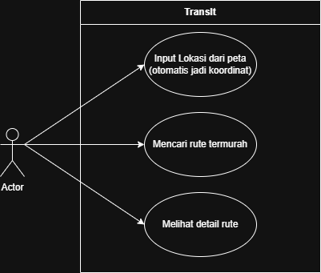
Gambar 3.1-1 Use Case Diagram

3.1.2 ACTIVITY DIAGRAM
Aktor utama dalam sistem ini adalah Pengguna Umum (User). Pengguna tidak perlu melakukan login untuk mengakses fitur utama. Fungsionalitas utama yang dapat dilakukan pengguna meliputi:
  - Memilih Lokasi: Pengguna menentukan titik keberangkatan dan tujuan, baik melalui fitur pencarian teks maupun interaksi langsung pada peta (pinpoint).
  - Mencari Rute: Sistem memproses permintaan rute berdasarkan algoritma biaya terendah.
  - Melihat Detail Perjalanan: Pengguna melihat visualisasi rute pada peta serta daftar instruksi langkah demi langkah (step-by-step navigation).
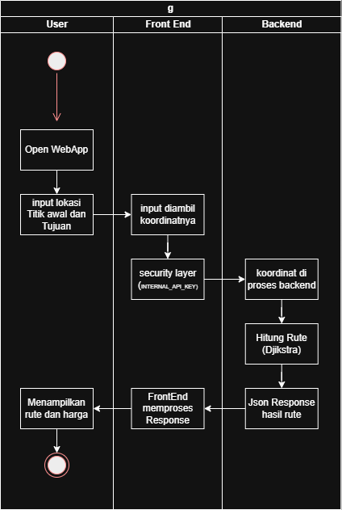
Gambar 3.1-2 Activity Diagram

ANALISIS SISTEM

3.2.1. STAKEHOLDER
Pengguna utama sistem ini adalah pelajar, mahasiswa, dan pekerja komuter pengguna TransJakarta yang sensitif terhadap harga (price-sensitive).

3.2.2. FUNGSI ATAU FITUR SISTEM
- Fare-Aware Routing: Pencarian rute yang menghindari pembayaran ganda.
- Interactive Map: Memilih titik keberangkatan dan tujuan langsung dari peta visual.
- Step-by-Step Navigation: Panduan detail halte mana harus naik, turun, dan transfer.

3.2.3. ALUR PROSES
Frontend (Next.js) mengirim koordinat lat/long asal dan tujuan ke Backend (FastAPI). Backend menggunakan algoritma Dijkstra yang telah dimodifikasi pada graf jaringan TransJakarta untuk mencari jalur dengan akumulasi biaya terendah. Hasil (langkah perjalanan, estimasi waktu, total biaya) dikirim kembali dalam format JSON ke Frontend untuk ditampilkan.

3.2.4. DATA DAN OUTPUT SISTEM
  - Input: Titik Asal (Origin), Titik Tujuan (Destination).
  - Output: Daftar urutan halte yang harus dilalui, Nomor/Kode Bus yang harus dinaiki, Total Biaya (Rupiah), dan Estimasi Waktu.

RINCIAN KEBUTUHAN ANGGARAN
- Hosting Frontend (Vercel): Rp 0 (menggunakan Free Tier untuk deployment antarmuka web)
- Hosting Backend (Local): Rp 0 (hanya memperhitungkan biaya listrik untuk uptime ±1 bulan)
- Domain: Rp 0 (memanfaatkan GitHub Education free domain melalui Namecheap.com)
- Koneksi Internet & Listrik: ± Rp 20.000/bulan

TIMELINE PEMBUATAN
TIMELINE | Minggu 1 | Minggu 2 | Minggu 3 | Minggu 4 | Minggu 5
Riset & Parsing Data GTFS. | Pemisahan data | Analisis Data
Coding Backend (Algoritma Routing). |  | Prototyping Backend | Prototyping Keamanan Backend | Finishing Backend
Coding Frontend (UI/UX Peta). |  |  |  | Desain Frontend dengan bantuan Github Copilot
Integrasi & Uji Coba Rute (Trial Error).
Deployment |  |  |  |  | Deployment.  Frontend->  Vercel  Backend-> Homelab Server

TAMPILAN SISTEM
Sistem Trans-It telah berhasil diimplementasikan dan diunggah (deployed) ke server publik untuk keperluan pengujian dan demonstrasi. Antarmuka pengguna (Frontend) dapat diakses secara langsung melalui tautan berikut:

Tautan akses:
- Aplikasi Web (Live Demo): https://transit.ze4.me
- Repositori Kode (GitHub): https://github.com/ujangPNG/trans-it

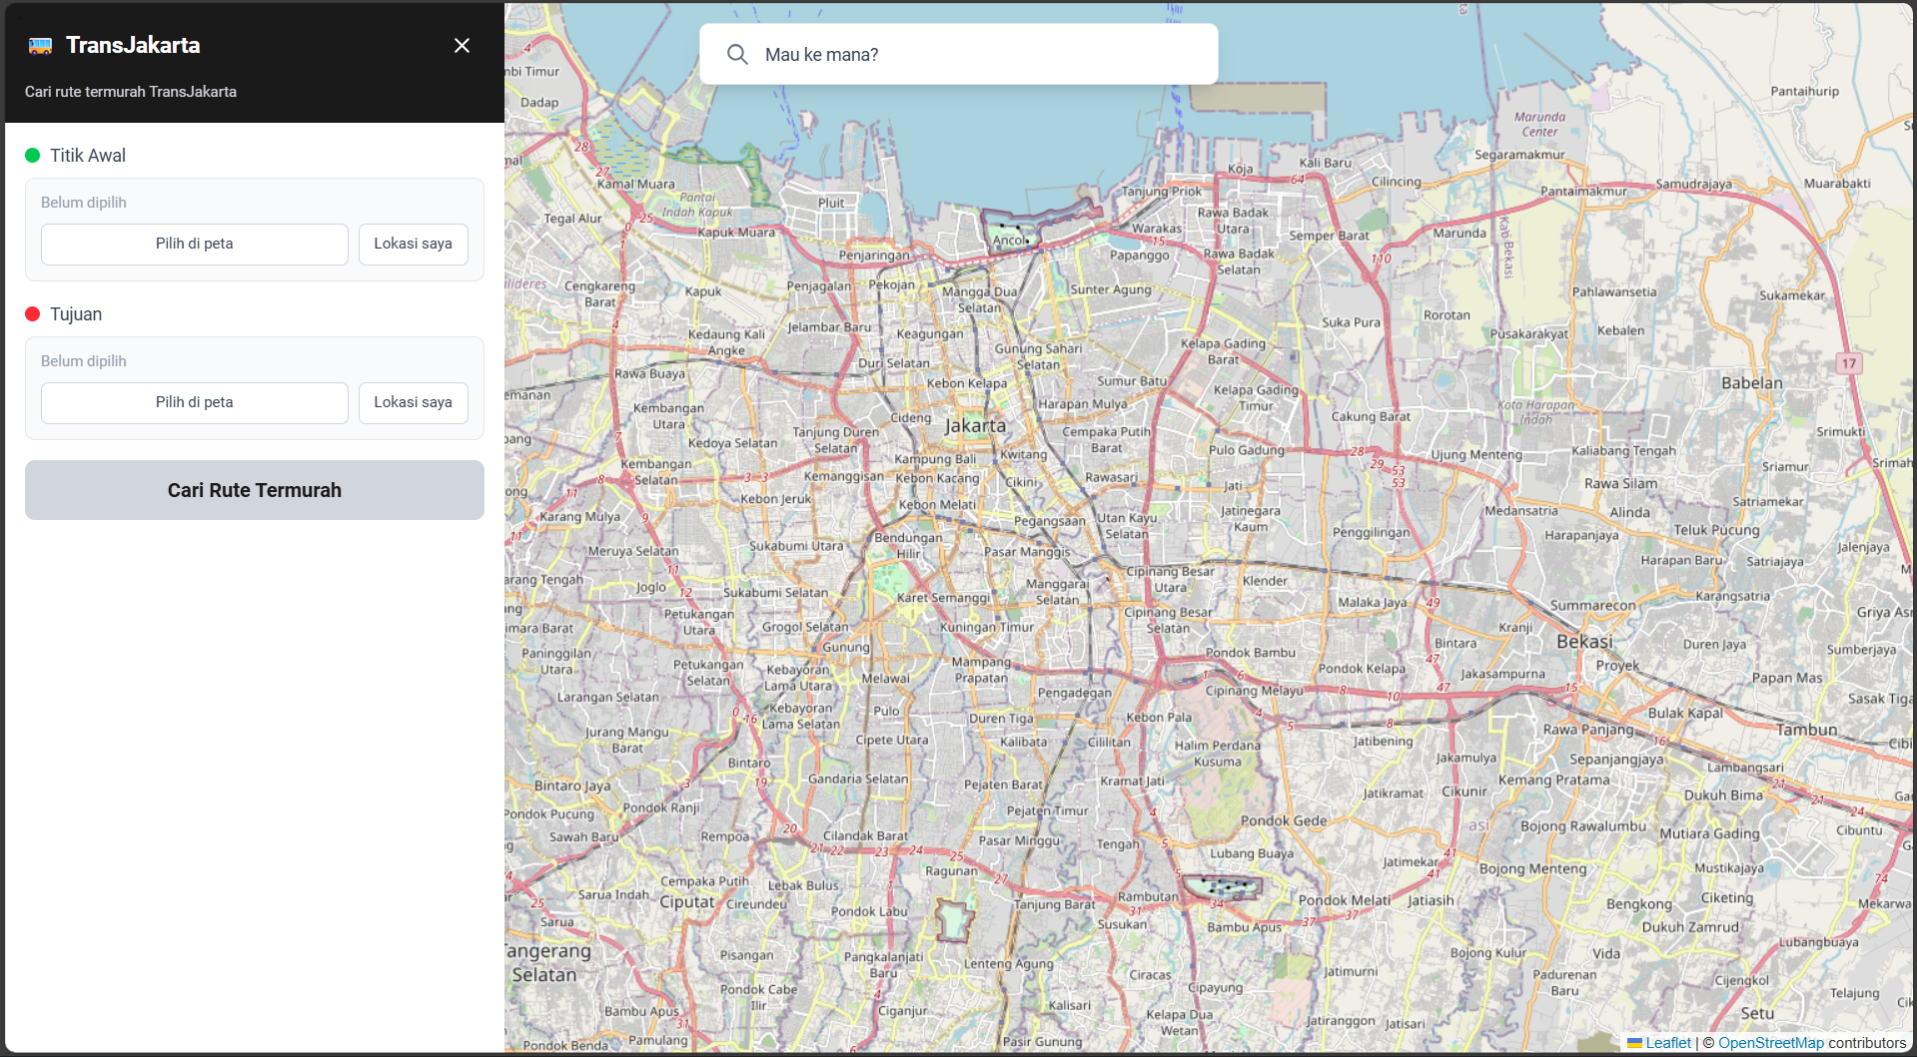
Gambar 3.5-1 Tampilan Peta Interaktif Trans-It

BAB 4
KESIMPULAN & PENUTUP

KESIMPULAN
Trans-It berhasil dikembangkan sebagai solusi alternatif navigasi transportasi publik di Jakarta. Berbeda dengan aplikasi mainstream yang berfokus pada kecepatan, Trans-It mengisi celah kebutuhan akan efisiensi biaya. Dengan memanfaatkan algoritma graf dan data terbuka, aplikasi ini membuktikan bahwa teknologi dapat membantu masyarakat menyiasati kompleksitas sistem tarif transportasi kota.

PENUTUP
Demikian proposal sistem ini disusun. Penulis berharap Trans-It dapat dikembangkan lebih lanjut menjadi aplikasi yang handal dan bermanfaat luas bagi masyarakat pengguna TransJakarta. Kritik dan saran yang membangun sangat diharapkan untuk penyempurnaan sistem ini di masa mendatang.

DAFTAR PUSTAKA
PT Transportasi Jakarta. (2025). TransJakarta General Transit Feed Specification (GTFS) Data. Diakses pada 27 Desember 2025, dari https://gtfs.transjakarta.co.id/files/file_gtfs.zip
The Algorithms. (2024). Dijkstra Algorithm Implementation in Python. GitHub Repository. Diakses dari https://github.com/TheAlgorithms/Python/blob/master/graphs/dijkstra_algorithm.py
Hagberg, A., Swart, P., & Schult, D. (2008). NetworkX: Network Analysis in Python. Los Alamos National Laboratory (LANL). Diakses dari https://networkx.org/
Ramírez, S. (2024). FastAPI: Web Framework for Building APIs with Python. Diakses dari https://fastapi.tiangolo.com/
Vercel. (2024). Next.js Documentation: The React Framework for the Web. Diakses dari https://nextjs.org/docs
OpenStreetMap Contributors. (2025). OpenStreetMap Data. Diakses melalui Leaflet JS dari https://www.openstreetmap.org/

